**22-psp**

# 实验4　系统频域特性测试与分析实验报告



1. **实验目的**

1. 学习测量系统（或环节）频率特性曲线的方法和技能。

2. 测量模拟系统的开环频率特性曲线（对数幅频曲线和相频曲线）。

1. **实验仪器**

1. GSMT2014 型直流伺服系统控制平台；直流伺服系统电控箱；PC（MATLAB 平台）

1. **实验原理**

（简述实验原理，写出对数幅频特性和相频特性的计算公式）

当输入正弦信号时，线性系统的稳态响应具有随频率而变化的特性。当控制系统的输入信号不是正弦函数，而是其他形式的周期或非周期函数，都可以用傅里叶级数展开成正弦波的叠加，此时系统频率特性定义为系统输出量的傅氏变换与输入量的傅氏变换之比。

系统（或环节）的频率特性是一个复变量，可以表示成以角频率

*ω* 为参数的幅值和相角：设被测系统的原理方框图如下图所示：

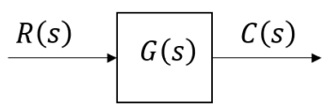

上图所示系统的开环频率特性为

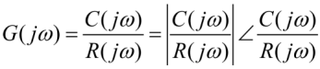

采用对数幅频特性和相频特性表示

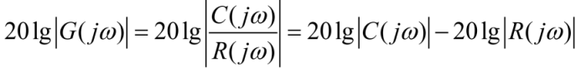

和

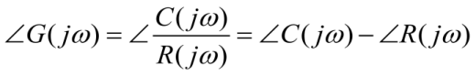

将系统产生的超低频正弦信号的频率从低到高变化，并施加于被测系统的输入端，然后分别测量相应的输出信号和输入信号的对数幅值和相位。

根据实验开环对数幅频曲线画出开环对数幅频曲线的渐近线，再根据渐近线的斜率和转角频率确定频率特性（或传递函数）。所确定的频率特性（或传递函数）的正确性可以由测量的相频曲线来检验，对最小相位系统而言，实际测量所得的相频曲线必须与由确定的频率特性（或传递函数）所画出的理论相频曲线在一定程度上相符。

本实验为测量直流伺服电机控制系统的频率特性，其系统结构图为：

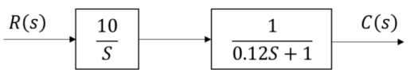

开环增益为：



1. **实验数据记录与分析**

1、编写代码，画出系统的开环幅频特性曲线和相频特性曲线。

代码、系统的开环幅频特性曲线和相频特性曲线如下：

1. **% 定义传递函数的分子和分母系数**
2. **num = 10;**
3. **den = [0.12 1 0];**
4. **sys = tf(num, den);**
5. **% 绘制Bode图**
6. **figure;**
7. **bode(sys)**
8. **grid on;**
9. **title('Bode Diagram of the given transfer function');**

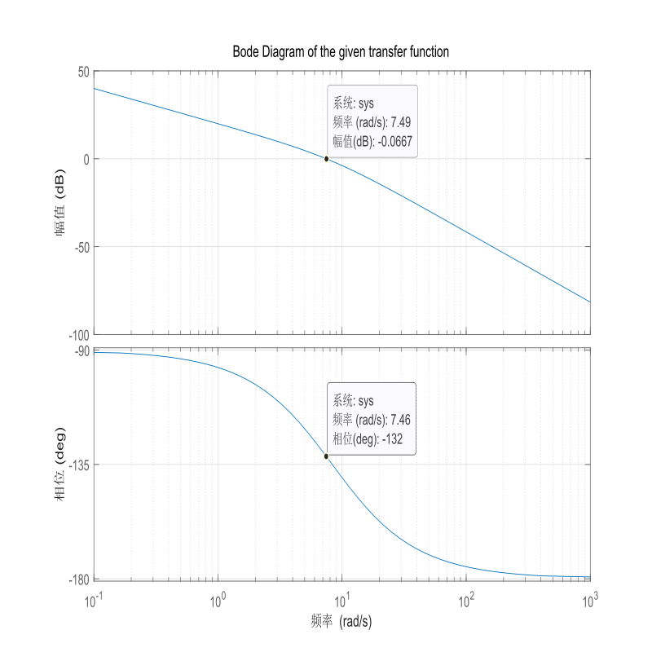

（注：在图上选点有一定的误差）

在幅值曲线上选择幅值为0dB的点，得到 $ω_{c}$ =7.49rad/s

在相频曲线上选择 $ω_{c}$ 对应的点，得到相角裕度γ=-132°

2、分别读取各频率下C的波峰值、波谷值，以及C与R对应的波峰时间，记录入下表：

|  |  |  |  |  |  |  |  |
| --- | --- | --- | --- | --- | --- | --- | --- |
| ω | | 0.5 | 1 | 2 | 3 | 5 | 10 |
| C | 波峰值 | 15.74 | 15.96 | 15.86 | 16.09 | 14.31 | 12.10 |
| 波谷值 | -15.99 | -15.61 | -15.22 | -14.32 | -15.11 | -11.85 |
| R | 波峰值 | 1 | 1 | 1 | 1 | 1 | 1 |
| 波谷值 | -1 | -1 | -1 | -1 | -1 | -1 |

**下表中统一取n=3：**

|  |  |  |  |  |  |  |  |
| --- | --- | --- | --- | --- | --- | --- | --- |
| ω | | 0.5 | 1 | 2 | 3 | 5 | 10 |
| C  波峰时间 | 第n周期 | 28.38 | 14.12 | 7.19 | 4.85 | 2.93 | 1.53 |
| 第n+1周期 | 40.75 | 20.42 | 10.24 | 6.90 | 4.19 | 2.15 |
| 第n+2周期 | 52.60 | 26.70 | 13.33 | 8.98 | 5.44 | 2.79 |
| R  波峰  时间 | 第n周期 | 28.35 | 14.11 | 7.11 | 4.75 | 2.85 | 1.41 |
| 第n+1周期 | 40.70 | 20.39 | 10.20 | 6.82 | 4.11 | 2.06 |
| 第n+2周期 | 52.53 | 26.66 | 13.30 | 8.87 | 5.29 | 2.69 |

3、根据采集的实验数据，计算得出系统的幅值和相位，如下表。

$ϕ(ω)=ω\left(t_{1}−t_{2}\right)\frac{360}{2π}$（$ϕ(ω)$ 为记录三个周期的平均值），

R为输入幅值，C为输出幅值， $L=\frac{C}{R}$。

注意：

（1） $t_{1}−t_{2}$ 是输入R的波峰时间 $−$ 输出C的波峰时间

（2）C：（波峰的绝对值+波谷的绝对值）/2

（3）R：（波峰的绝对值+波谷的绝对值）/2

|  |  |  |  |  |  |  |
| --- | --- | --- | --- | --- | --- | --- |
| ω | 0.5 | 1 | 2 | 3 | 5 | 10 |
| 20lgC | 24.009 | 23.965 | 23.829 | 23.640 | 23.352 | 21.566 |
| 20lgR | 0 | 0 | 0 | 0 | 0 | 0 |
| 20lgL | 24.009 | 23.965 | 23.829 | 23.640 | 23.352 | 21.566 |
| Φ (ω) | -1.432 | -1.528 | -5.730 | -16.616 | -29.603 | -59.206 |

处理数据时所使用的代码为：

1. **def calculate_db(value):**
2. **"""**
3. **计算20lg(value)**
4. **"""**
5. **return 20 * math.log10(value)**
6. **def normalize_phase_angle(angle):**
7. **"""**
8. **标准化相位角到 -180 到 180 度之间**
9. **"""**
10. **while angle > 180:**
11. **angle -= 360**
12. **while angle < -180:**
13. **angle += 360**
14. **return angle**
15. ***# 初始化结果列表***
16. **db_C, db_R, db_L, phi_w = [], [], [], []**
17. ***# 遍历每个频率***
18. **for i, omega in enumerate(data["omega"]):**
19. ***# 计算C的平均绝对值***
20. **C_avg = (abs(data["C"]["peak_value"][i]) + abs(data["C"]["valley_value"][i])) / 2**
21. ***# 计算R的平均绝对值***
22. **R_avg = (abs(data["R"]["peak_value"][i]) + abs(data["R"]["valley_value"][i])) / 2**
23. ***# 计算20lgC 和 20lgR***
24. **db_C.append(calculate_db(C_avg))**
25. **db_R.append(calculate_db(R_avg))**
26. ***# 计算L=C/R 并求20lgL***
27. **L = C_avg / R_avg**
28. **db_L.append(calculate_db(L))**
29. ***# 计算Phi(w) 三个周期的平均值, t1 - t2 = R_peak_time - C_peak_time***
30. **t_diff_avg = (**
31. **sum(**
32. **[**
33. **data["R_peak_time"]["n"][i] - data["C_peak_time"]["n"][i],**
34. **data["R_peak_time"]["n+1"][i] - data["C_peak_time"]["n+1"][i],**
35. **data["R_peak_time"]["n+2"][i] - data["C_peak_time"]["n+2"][i],**
36. **]**
37. **)**
38. **/ 3**
39. **)**
40. **phi = omega * t_diff_avg * 360 / (2 * math.pi)**
41. **phi_w.append(normalize_phase_angle(phi))**
42. ***# 打印结果***
43. **print(f"20lgC: {db_C}")**
44. **print(f"20lgR: {db_R}")**
45. **print(f"20lgL: {db_L}")**
46. **print(f"Phi(w): {phi_w}")**
47. 由上表中的20lgL、Φ绘出开环系统的频率特性曲线。

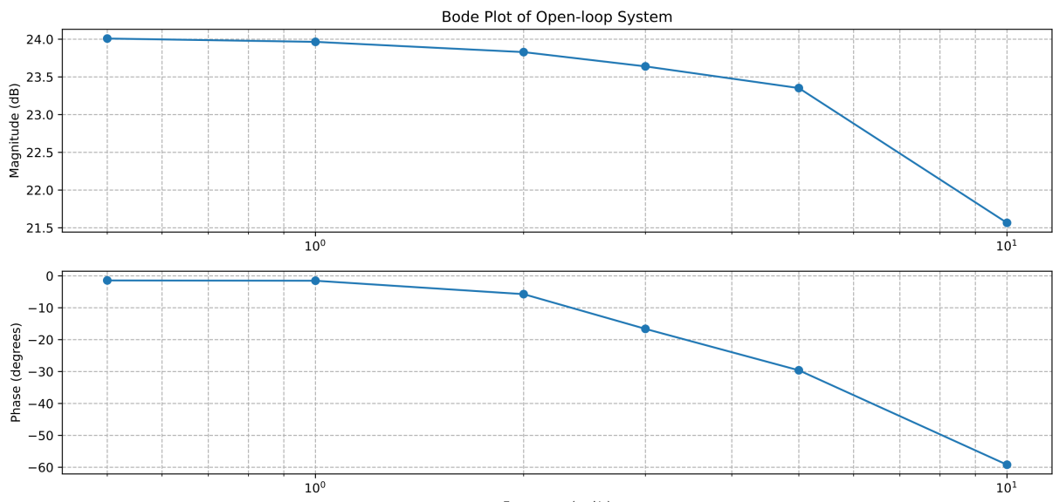

所使用的代码为：

1. ***# 绘制Bode图***
2. **plt.figure(figsize=(12, 6))**
3. ***# 增益图***
4. **plt.subplot(2, 1, 1)**
5. **plt.semilogx(data["omega"], db_L, marker="o", linestyle="-")**
6. **plt.title("Bode Plot of Open-loop System")**
7. **plt.ylabel("Magnitude (dB)")**
8. **plt.grid(True, which="both", ls="--")**
9. ***# 相位图***
10. **plt.subplot(2, 1, 2)**
11. **plt.semilogx(data["omega"], phi_w, marker="o", linestyle="-")**
12. **plt.xlabel("Frequency (rad/s)")**
13. **plt.ylabel("Phase (degrees)")**
14. **plt.grid(True, which="both", ls="--")**
15. **plt.tight_layout()**
16. **plt.show()**
17. **思考**
18. 传递函数概念适用于什么系统？

答：传递函数概念适用于单输入单输出的线性定常系统（即SISO LTI 系统）。

1. 系统输入正弦信号的幅值能太大吗，能太小吗，应该如何选取？

答：不能太大，输入正弦信号幅值太大可能会超出量程，也可能导致系统不稳定。不能太小，太小会导致读数不精确。应该使输出信号在量程的80%左右。

1. 若需要测量系统内部某个环节或闭环系统的频率特性，如何测量？

答：应在该环节或闭环系统前输入正弦信号；在环节后通过示波器等仪器测量输出信号，从而计算环节或系统的频率特性。计算依据为：

